KIỂM TRA THẨM ĐỊNH CÔNG NHẬN
TRƯỜNG MẦM NON SƠN CA 8
ĐẠT CHUẨN QUỐC GIA MỨC ĐỘ 1

Căn cứ Quyết định số 595/QĐ-UBND, ngày 14/6/2017 của Ủy ban Nhân dân quận Phú Nhuận về việc thành lập Hội đồng kiểm tra, thẩm định, công nhận trường Mầm non Sơn ca 8 đạt Chuẩn Quốc gia, mức độ 1. Sáng ngày 30/6/2017, đoàn kiểm tra, thẩm định của Quận đã có buổi làm việc với trường Mầm non Sơn ca 8 về 5 tiêu chuẩn xét đạt trường MN đạt Chuẩn quốc gia mức độ 1.
Thành phần đoàn kiểm tra thẩm định của Quận gồm có các ông, bà sau:
- Ông Võ cao Long, Trưởng Phòng GD-ĐT, Trưởng đòan
- Bà Nguyễn Thị Kiều Oanh, Phó Trưởng PGD, Ủy viên thường trực
- Bà Nguyễn Thục Hân, Trưởng phòng Nội vụ, Phó chủ tịch HĐ
- Ông Đỗ Đăng Ái, Trưởng phòng Tài chánh-Kế hoạch, Phó chủ tịch HĐ
Cùng các Ông, Bà là chuyên viên phụ trách các mảng chuyên môn của Phòng GD-ĐT có liên quan đến các tiêu chuẩn, cùng là Ủy viên tham gia đoàn kiểm tra thẩm định.
Về phía địa phương và nhà trường, tiếp đoàn gồm có:
- Ông Vũ Ngọc Minh, Phó Bí thư Đảng ủy - Chủ tịch UBND Phường 8
- Bà Lư Thị Thu Thủy, Bí thư Chi bộ, Hiệu trưởng
- Bà Lê Nguyễn Kim Anh, Phó hiệu trưởng
- Bà Lê Triệu Cẩm Vân, Phó hiệu trưởng
- Bà Huỳnh Hoàng Yến, Hội trưởng hội Cha mẹ học sinh
Cùng các ông, bà là Chủ tịch Công đoàn, Bí thư chi đòan và kế toán nhà trường.
Trường MN Sơn ca 8 được xây mới tại địa chỉ 190 Nguyễn Trọng Tuyển, Phường 8, Phú Nhuận và đưa vào sử dụng vào tháng 9/2016, đạt yêu cầu về cơ sở vật chất theo chuẩn để phục vụ cho hoạt động chăm sóc giáo dục và nuôi dưỡng trẻ mầm non trên địa bàn phường 8. Nay, với sự nỗ lực phấn đấu nâng cao chất lượng về mọi mặt, nhà trường mạnh dạn đăng ký để được thẩm định công nhận trường đạt Chuẩn Quốc gia – mức độ 1.
Sau hơn 3 giờ làm việc nghiêm túc, rà soát, kiểm tra các tiêu chuẩn, xem xét hồ sơ sổ sách quản lý, đoàn kiểm tra thẩm định đã hoàn tất công việc. Từng thành viên trong đoàn đã nhận xét, đánh giá và cho những ý kiến kết luận cho từng tiêu chuẩn, tiêu chí.
Đoàn thẩm định đánh giá cao về sự nỗ lực của BGH và tập thể sư phạm đã có ý thức rất cao trong việc chung tay xây dựng khối đoàn kết trong đội ngũ và từng bước nâng cao chất lượng chăm sóc nuôi dưỡng và giáo dục các cháu mầm non trong thời gian qua nhằm tạo uy tín cho nhà trường theo chuẩn công nhận trường MN đạt Chuẩn quốc gia (Giai đoạn 2016 – 2020).
Dưới đây là một số hình ảnh ghi nhận về buổi làm việc của đoàn.

TỔ MẦM NON
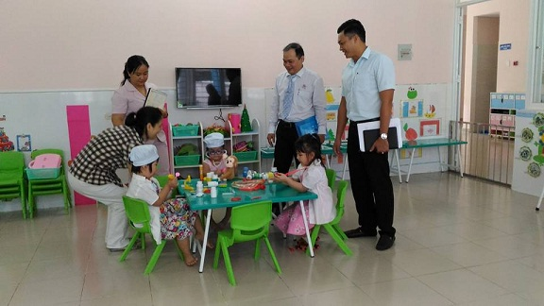 | 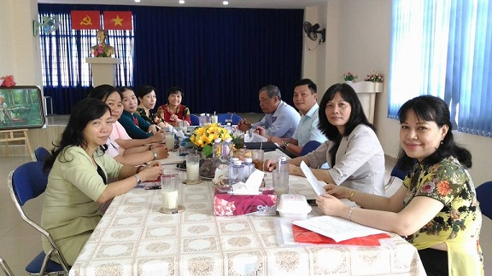
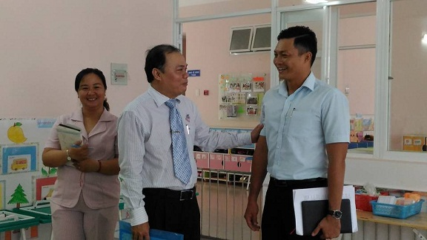 | 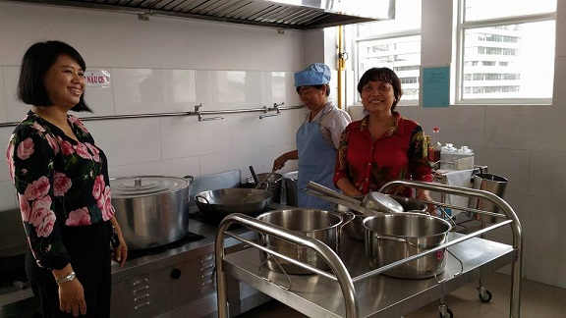
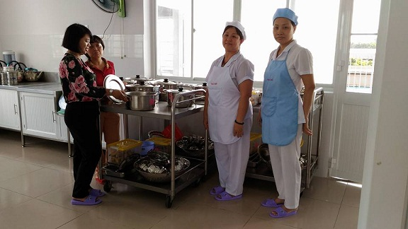 | 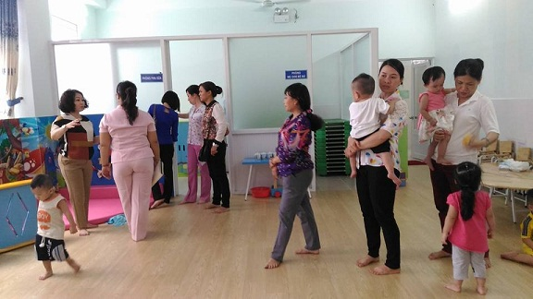
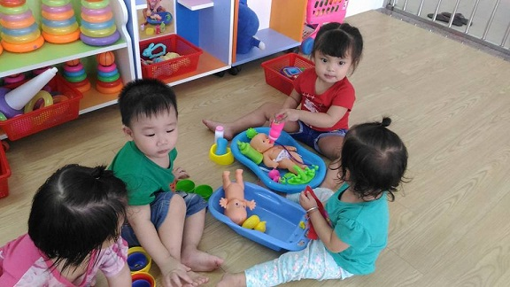 | 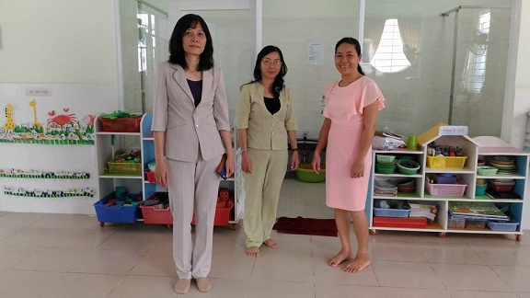
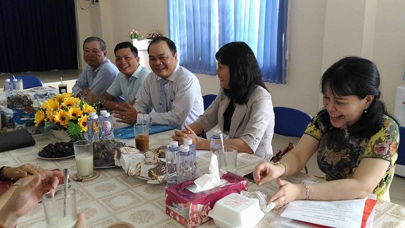 | 